Rigips GK-Form 6 6 x 1200 x 2400 mm

SAINT-GOBAIN RIGIPS

Eigenschaften

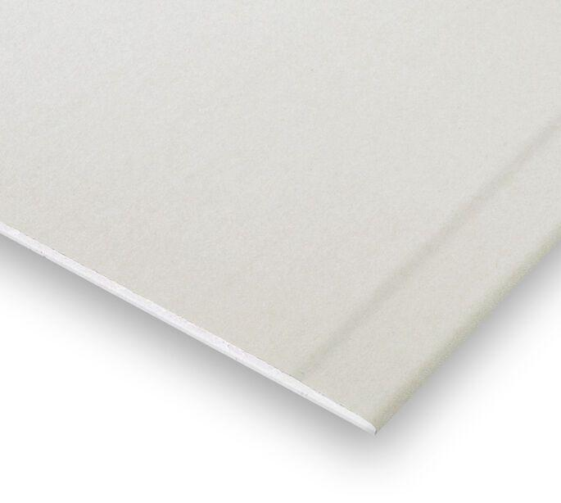

GTIN:

4002806249535

HAN:

5200624121

Produkt

Bauplatte

Werkstoff

Gipskarton

Breite (mm)

1.200,00

Höhe (mm)

6,00

Länge (mm)

2.400,00

Brandverhalten

A2

Wärmeleitfähigkeit (W/(m\*K))

0,25